**Lange Heul, 378 1403 NX Bussum, Pays-Bas**

**Tél : 003135785000/Mobil : 00619429520**

**E-mail : snahayo@hotmail.com**



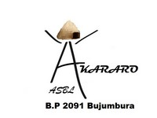

**PROJECT VOOR DE WATERVOORZIENING EN VERBETERING VAN DE LEEFOMSTANDIGHEDEN VAN DE BEVOLKING VAN DE GEMEENTE MBUYE. PERIODE 01-12-2017 T/M 31-07-2018.**

**EINDVERSLAG**

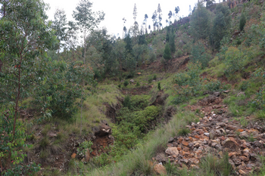

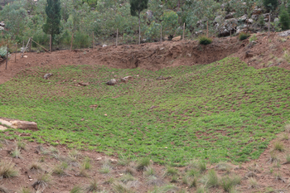

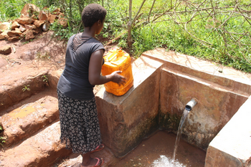

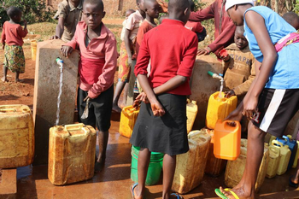

1. **BESCHRIJVING VAN HET PROJECT**
   1. **Naam van de begunstigde van het fonds:** Dusabikane

Naam en functie van de contactpersoon: mevrouw Seconde Nahayo, voorzitster

**1.2 Naam van de uitvoerende partner op locatie:** Akararo ASBL, verantwoordelijk voor de uitvoering van het project.

Naam en functie contactpersoon: de heer Ernest Sendazirasa, wettelijk vertegenwoordiger.

**1.3. Naam project:** Project voor de watervoorziening en verbetering van de leefomstandigheden van de bevolking van de gemeente Mbuye.

**1.4 Datum start en periode van de verslaglegging:** 01 december 2017 t/m 31 juli 2018.

**1.5 Lokalisatie van het project, streek en land:** Gemeente Mbuye, Provincie Muramvya, in Burundi, Oost-Afrika.

**1.6 Uiteindelijke begunstigden en/of doelgroepen:**  De doelgroepen zijn de 304 gezinnen van de Kivoga heuvel die zich bevinden in het stedelijk centrum van Kivoga, te weten 1824 mensen. Het gaat hier om de 653 leerlingen van de basisscholen Kivoga I, en II en de 456 leerlingen van het gemeentelijk lyceum van Kivoga. De gemeentelijke diensten, de melkhandel, de kraamkliniek en het gezondheidscentrum van Kivoga. In totaal een doelgroep van 4560 mensen die baat zullen hebben van de verworvenheden van het project, doordat ze toegang tot drinkwater krijgen.

1. **BELANGRIJKE ONTWIKKELINGEN TEGEN DE ACHTERGROND VAN HET PROJECT**

Het project **“Watervoorziening en verbetering van de leefomstandigheden van de gemeente Mbuye”** is een project dat als doelstelling heeft om vooral voor de meest noodlijdenden toegang tot drinkwater te verschaffen. Het probleem dat er lag, was de afstand die kinderen en vrouwen moesten afleggen om op zoek te gaan naar water om te drinken en om mee te koken. Door de activiteiten van het project is deze afstand teruggebracht tot een aanvaardbare afstand. De kraamkliniek en het gezondheidscentrum van Kivoga die eerst geen drinkwater hadden zijn nu aangesloten op drinkwater. Voor de basisscholen Kivoga I en II die geen water hadden zijn aanvoerwegen aangelegd voor de toevoer van drinkwater waardoor de hygiënische omstandigheden in de schoolomgeving zijn verbeterd. Hetgeen bewijst dat het project meer dan noodzakelijk was.

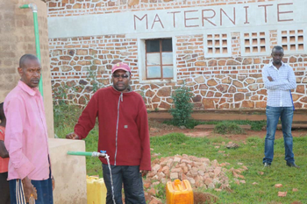

***Réservoir avec borne fontaine maternité***

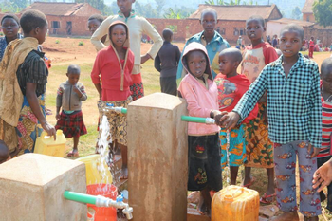

***Rampe de l'EP Kivoga II***

1. **EVALUATIE VAN DE RESULTATEN VAN DE DOELSTELLINGEN**

De doelstellingen van het project zijn grotendeels verwezenlijkt. De geplande activiteiten zijn tot stand gebracht binnen de gestelde termijnen, tevens zijn de verwachte resultaten bereikt. Wij hebben hydraulische infrastructuren van goede kwaliteit gebouwd voor de opslag en distributie van het drinkwater. Wij hebben gezorgd voor een regelmatig oppompen waardoor de begunstigden van voldoende water worden voorzien. De leiders van de gemeenschappen hebben cursussen lichamelijke hygiëne georganiseerd om de bewoners van vier heuvels, Buhangura, Bigwana, Buyaga en Kivoga voorlichting te geven. Wij hebben 8.500 stuks fruitplanten en landbouwplanten verdeeld onder de bevolking van de bovengenoemde heuvels.

1. **DE UITVOERING VAN HET PROJECT**
   1. **Organisatie van de belangrijkste activiteiten bij de start van het project. Aanstelling van het benodigde personeel en bewustmaking van alle deelnemende partijen.**

***4.1.1. Bewustmaking van partijen die deelnemen aan het project***

**Uitvoering van het project:**

Wij hebben een bezoek op locatie georganiseerd van 01 t/m 04 december 2017 om in Mbuye de deelnemende partijen te ontmoeten. Doel was bewustmaking, zodat ze mee zouden doen met de activiteiten van het project. Zo hebben wij de bestuurder van de gemeente ontmoet die ons de technisch adviseur voor ontwikkeling heeft aangedragen als centraal punt. Wij hebben de pastoor van de parochie Kivoga ontmoet die de coördinatie in de provincie verzorgt voor het water en de sanering In Muramvya (provincie waar de gemeente Mbuye deel van uitmaakt). Verder de Zuster die verantwoordelijk is voor de kraamkliniek, de directeur van het gezondheidscentrum van Kivoga, de directeur van de basisscholen Kivoga I en II, alsmede de directeur van het gemeentelijk college Kivoga. Deze ontmoetingen hebben geleid tot de instelling van de technische bestuurscommissie die iedere eerste vrijdag van de maand een vergadering belegt. Deze commissie is belast met de controle over het project.

Foto’s

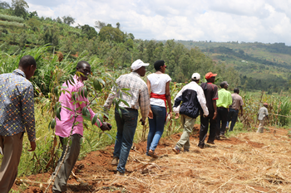 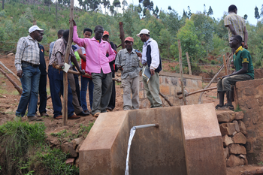

**.**

**De leden van de technische commissie op werkbezoek bij de bouwwerkzaamheden van de watervoorziening van Kivoga.**

***4.1.2. Aanstelling van het personeel voor het project***

De leidinggevenden van Akararo die verantwoordelijk zijn voor de uitvoering en samenwerking binnen het project hebben de zoektocht naar personeelsleden voor het project georganiseerd. Conform de procedures zijn per project drie personen aangesteld tussen 05 t/m 08 december 2017. Een projectcoördinator is aangesteld, een ingenieur voor de werkzaamheden en een sociaal-econoom. Zij hebben de werkzaamheden de eerste helft van de maand december 2017 opgestart.

**4.2. Organisatie van vergaderingen voor de bewustmaking en opleiding van de chefs en leerlingen van de gemeenschappen om hen bekend te maken met de goede gewoontes voor lichamelijke hygiëne.**

***4.2.1. Bewustmaking en opleiding van de leiders van de gemeenschappen om hen te leren wat nodig is voor een goede lichamelijke hygiëne***

**Uitvoering van het project:**

Sinds 12 december 2017 is overleg gevoerd met de regering met betrekking tot de keuze van de leiders van de gemeenschappen die zullen deelnemen in de opleiding voor opleiders in lichamelijke hygiëne. Er zijn dus 40 leiders gekozen van de 4 heuvels, Buhangura, Bigwana, Buyaga en Kivoga. Zij volgden de opleiding tot opleider gedurende drie maanden drie keer per week. Aan het eind van de opleiding zijn zij op hun beurt betrokken bij het opleiden van de bevolking van hun gebied onder begeleiding van de sociaal-econoom.

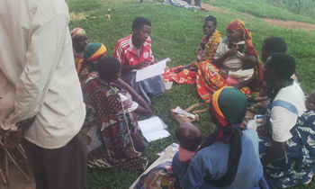

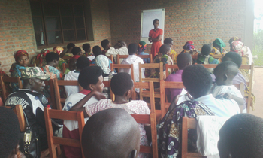

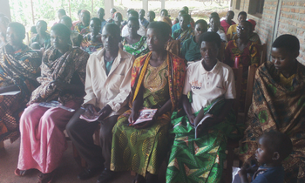

***Opleiding ter bewustmaking van de leiders van de gemeenschappen van een goede dagelijkse lichamelijke verzorging***

***4.2.2. Bewustmaking van leerlingen ten aanzien van een goede lichamelijke verzorging***

**Uitvoering van het project:**

Na overleg met de directeuren van de basisscholen Kivoga I en II zijn twee middagen per week, dinsdag- en dondermiddag sessies gewijd aan de juiste praktijk van lichamelijke hygiëne. Dit is georganiseerd door de sociaal-econoom. In totaal zijn er 52 sessies gewijd aan bewustwording en 6 speciale hygiëne commissies zijn ingesteld op de beide scholen. Deze sessies zijn pas gestart na de komst van drinkwater op de scholen.

**4.2.3 Verkoop en verspreiding van verzorgingspakketten aan kwetsbare gezinnen**

De leiders van de gemeenschappen die in samenwerking met de sociaal-economen zijn opgeleid hebben ontdekt dat er kwetsbare groepen zijn die niet in staat zijn om artikelen aan te schaffen die voor de hygiëne noodzakelijk zijn. In totaal werden 48 gezinnen gezien als behorende tot de doelgroep. Zij hebben verzorgingspakketten voor het gezin ontvangen.

**4.3. Gemakkelijker toegang tot het drinkwater voor de bevolking en behoeftige infrastructuren.**

***4.3.1. Inrichting van de bron door opvangen van het drinkwater***

De ingenieur van de werkzaamheden heeft de nodige mankracht aangesteld voor de uitvoering van de werkzaamheden voor het opvangen van de bron met ingang van 11 december 2017. De werklieden hebben de grondwerkzaamheden uitgevoerd tot aan de plek waar de bron ontspringt. Zij hebben leem aangeleverd voor het afsluiten en saneren van de bron. Verder hebben zij steen gebroken om grind te krijgen dat gaat zorgen voor de afwatering van de bron. De metselaars hebben de keermuur gemaakt om het bronwater tegen te houden, zodat het naar het begin van de put loopt. Zij hebben een dakbedekking en waterdichte laag gemaakt om de bron te beschermen. Zij hebben vulmateriaal aangebracht om de bronopvang af te sluiten, gras geplant en de bron ter bescherming luchtdicht afgesloten.

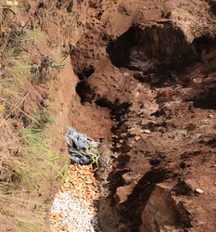

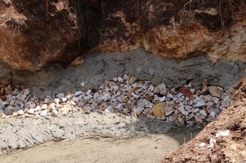

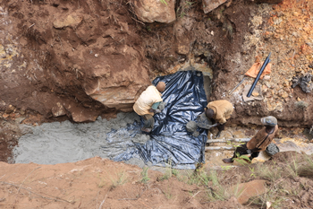

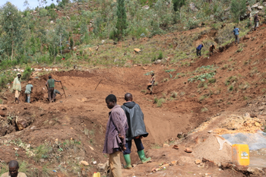



***4.3.2. Graven van geulen, plaatsen leidingen in buizenstelsel, en hydraulische apparatuur***

De aangestelde arbeiders hebben de graafwerkzaamheden voor de geulen voor de plaatsing van het buizenstelsel uitgevoerd. Deze buizen zijn gekocht en vervoerd naar het magazijn in het Akararo-centrum. De werklieden hebben met de hulp van de loodgieters het buizenstelsel naar de plek van plaatsing vervoerd en geplaatst. Daarna is de overige hydraulische apparatuur geplaatst zoals luchtgaten, waterafvoeren en schuiven.

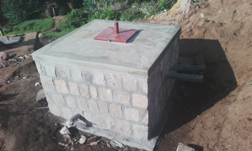

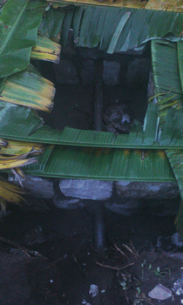

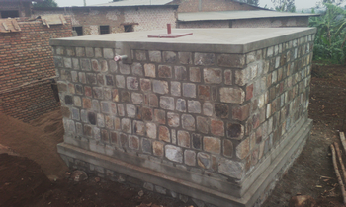

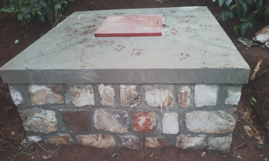

***Pomphuis en afzuigbak***

***Kamer met luchtafvoeropening***

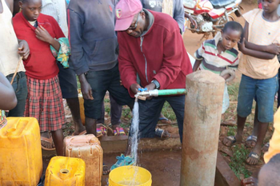

***Tappaal***

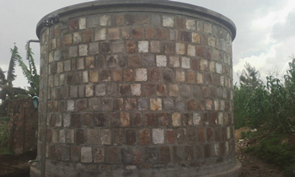

***Reservoir van 30 m3***

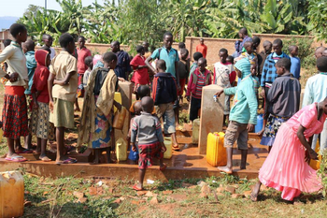***Aanleg aanvoerweg voor een basisschool***

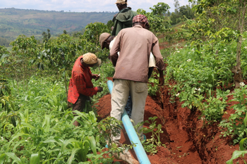***Plaatsen van het buizenstelsel onder begeleiding van de ingenieur***

***4.3.3. Constructie hydraulische infrastructuren (startkamers, reservoirs, tappalen enzovoorts)***

Tegelijkertijd met de inrichting van de wateropvang van de bron, is de ingenieur belast met de uitvoering van de werkzaamheden begonnen met de constructiewerkzaamheden van de hydraulische infrastructuren. Dankzij deze infrastructuren kan het drinkwater worden opgeslagen en naar de begunstigden gaan. Deze infrastructuren omvatten de opvangkamer, de zuiveringskamer, twee kamers met trekgaten, een pomphuis, twee reservoirs, een van 30 m3 en nog een van 15 m3, een waterreservoir van 18 m3 en 12 tappalen voor de distributie van het drinkwater. En dan nog twee aanvoerroutes voor de beide basisscholen. Naast deze constructies hebben wij een bestaand reservoir van 15 m3 en drie tappalen in ere hersteld. En dan hebben wij ook twee plastic reservoirs van 5m3 op de kraamkliniek van Kivoga en op het Akararo-centrum voor de bevolking in de omgeving

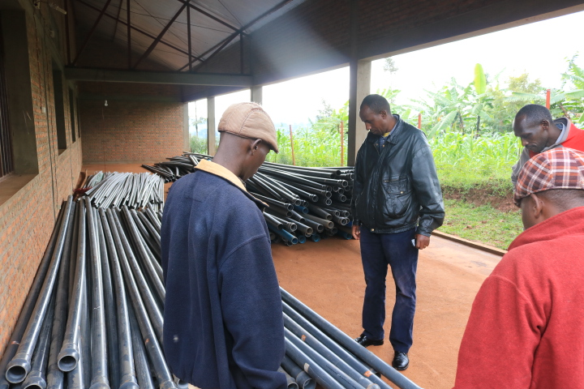

***De voorzitter van de gemeentelijke waterbeheersdienst en het projectteam bezig met de ontvangst van de buizen***

***De werklieden vervoeren de buizen naar de plek van plaatsing.***

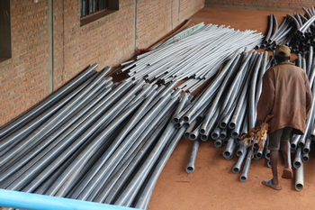

**4.4. Bewustmaking van de begunstigden voor het onderhoud van de werken en het milieubehoud.**

***4.4.1. Organisatie van bijeenkomsten voor de bewustmaking en opleidingen van de leiders van de gemeenschappen en de gekozen vertegenwoordigers van de heuvels, commissies van de waterpunten. Ten behoeve van de instandhouding van de inrichtingen en de hydraulische infrastructuren, en met het oog op het behoud van de natuur.***

De sociaal-econoom heeft ter plekke samen met de ingenieur der werkzaamheden sessies georganiseerd voor de bewustmaking, voor de opleiding en voor hergebruik. Daarbij zijn de gekozen vertegenwoordigers uit de heuvels en de leiders van de gemeenschappen vertrouwd gemaakt met het onderhoud en het juiste gebruik van de hydraulische werken. Er is ook van de gelegenheid gebruik gemaakt om commissies in te stellen voor het beheer van de waterpunten op plekken waar deze niet waren en om de bestaande waterpunten nieuwe leven in te blazen. In totaal zijn er 6 sessies op elk van de 4 betrokken heuvels georganiseerd waar vandaan een watertoevoernet van drinkwater loopt.

Er is ook gesproken om hen bewust te maken van de rol van milieubescherming om schoon water te krijgen. Fruitplanten en planten voor herstel van het ondergronds waterbekken zijn in het gebied teruggebracht. In totaal 8.500 fruitplanten en planten die het ondergronds waterbekken moeten beschermen zijn onder 1200 huishoudens verdeeld met de steun van de overheid.

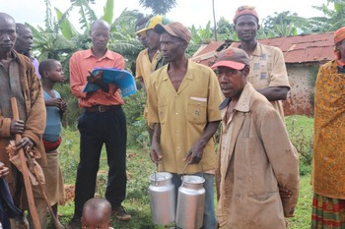**De ingenieur bezig met de bewustmaking van de gebruikerscommissies**.

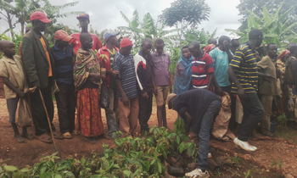

**De begunstigde huishoudens ontvangen de planten**

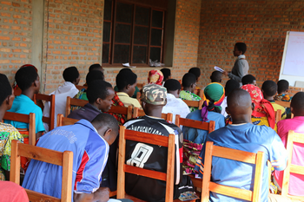

**De leiders van de gemeenschappen terwijl zij de opleiding voor het onderhoud van de werken volgen**

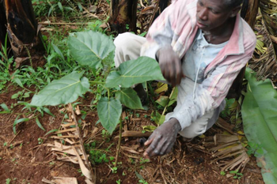

**De ontwikkeling van de uitgedeelde planten wordt consequent gevolgd**

Foto’s:

1. **BEREIKTE RESULTATEN**

De resultaten die met dit project zijn bereikt zijn zichtbaar. De kraamkliniek die zonder water zat is nu aangesloten. De vrouwen die er kwamen bevallen moesten water meenemen maar nu is alles vlakbij dankzij het geïnstalleerde reservoir. De plaatselijke autoriteiten en de bevolking hebben blijk gegeven van hun tevredenheid bij de officiële overdracht van de infrastructuren aan de overheid. Zij hebben een wens uitgesproken om het project uit te breiden naar andere bevolkingsgroepen die ook grote behoefte hieraan hebben. De planten die zijn verdeeld onder de bevolking zijn goed aangeslagen. Vooral de fruitplanten zoals de avocado en de Japanse citrusvruchten. Binnen 2 jaar zullen deze fruitplanten vruchten opleveren die zullen bijdragen aan de voedselveiligheid voor kinderen en vooral ook zwangere vrouwen. Zij hebben een bijdrage geleverd aan het natuurbehoud en aan het herstel van het ondergronds waterbekken.

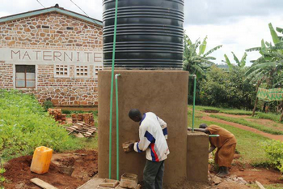

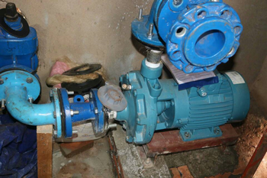

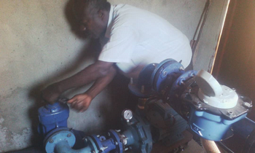

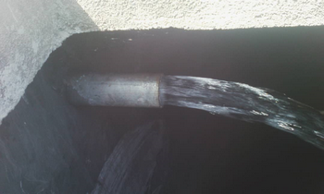

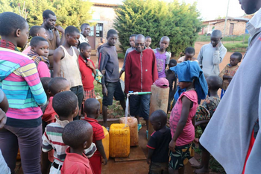

1. **MIDDELEN EN PARTNERSCHAPPEN**

In de loop van de uitvoering van dit project is de betrokkenheid van de partijen die hebben deelgenomen aan het project geëvalueerd. Wij zijn van mening dat de betrekkingen met de overheidsinstanties en de technische autoriteiten van groot belang zijn geweest. De gemeentelijke waterbeheersdienst welke de bevoegde technische autoriteit is heeft de werkzaamheden van het begin tot het eind gevolgd. De provinciale water- en gezondheid coördinator werd aangewezen voor de controle van de werkzaamheden door de technische bestuurscommissie. De samenwerking met het projectteam heeft geweldig goed uitgepakt voor het slagen van de werkzaamheden. Door de betaling vanuit fondsen hebben wij de activiteiten van het project kunnen realiseren. Dankzij deze regelmatige betalingen hebben wij de verwachte resultaten kunnen bereiken. Zonder de steun van de donateurs aan wie wij onze oprechte dank nogmaals willen uiten, hadden wij niet het genot kunnen smaken van de bereikte resultaten.

1. **CONCLUSIE**

Dit project is goed verlopen; de geplande activiteiten zijn allen op de juiste wijze gerealiseerd en de resultaten zijn bereikt. De lokale overheid was blij met de bereikte resultaten, net als de partijen die hebben deelgenomen aan het project. Een gedeelte van de bevolking van de gemeente Mbuye is ontslagen van de zware last om water te halen op 5 km afstand van hun woonplaats. Daardoor kunnen vrouwen zonder problemen bevallen en jonge meisjes naar school. Ondanks de voldoening van de projectpartijen is er nog een lange weg te gaan. Er zijn nog veel mensen binnen deze gemeente die geen toegang tot drinkwater hebben. De overheid herhaalt een dringende oproep aan ons om het tekort aan toegang tot drinkwater bij de bewoners van de gemeente Mbuye te verkleinen. Wij verheugen ons vooral over het partnerschap met Dusabikane die als ze het opportuun achten ons kunnen helpen om fondsen te zoeken om dit verzoek van de bevolking en de overheid te kunnen inwilligen.



